АДМИНИСТРАЦИЯ ОКТЯБРЬСКОГО СЕЛЬСКОГО ПОСЕЛЕНИЯ
Некоузский муниципальный район, Ярославская область

ПОСТАНОВЛЕНИЕ

от 15.07.2024г. № 75

О назначении публичных слушаний по проекту изменений в проект межевания территории кадастрового квартала 76:08:060706 и кадастрового квартала 76:08:060708, расположенных в п. Октябрь.

В соответствии с Федеральным законом от 06.10.2003г. № 131-ФЗ «Об общих принципах организации местного самоуправления в Российской Федерации», статьей 19 Устава Октябрьского сельского поселения
ПОСТАНОВЛЯЮ:
- Назначить 16.08.2024 в 10.00 ч. в здании администрации Октябрьского сельского поселения по адресу: Ярославская область, Некоузский район, п. Октябрь, ул. Транспортная, д. 3 публичные слушания по проекту изменений в проект межевания территории кадастрового квартала 76:08:060706 и территории кадастрового квартала 76:08:060708, расположенных в п. Октябрь, по включению в проект межевания кадастрового квартала 76:08:060706 информации о вновь образуемом земельном участке :ЗУ28. в соответствии с приложениями 1 и 2 и включению в проект межевания кадастрового квартала 76:08:060708 информации о вновь образуемом земельном участке :ЗУ70 и изменений границ земельного участка :ЗУ65 в соответствии с приложениями 3,4 и 5 к настоящему приложению.
- Создать рабочую группу по подготовке и проведению публичных слушаний в следующем составе: Самойлова Т.В. – заместитель главы администрации по социальной политике, Вахт О.В. – консультант администрации, Лапшина А.В. – ведущий специалист – юрист администрации.
- Установить, что предложения и замечания по вопросу, указанному в пункте 1 постановления, могут быть направлены по адресу: Ярославская область, Некоузский район, п. Октябрь, ул. Транспортная, д. 3, адресу электронной почты: admoktsp@mail.ru или факсу (48547) 3-12-33 не позднее 15.08.2024 г..
- Опубликовать настоящее постановление, разместить на информационных стендах и официальном сайте Октябрьского сельского поселения.

Заместитель главы администрации
по социальной политике Т.В. Самойлова

Приложение № 1 к постановлению администрации
Октябрьского сельского поселения от 15.07.2024г. № 75

Сведения об образуемых земельных участках
1. Сведения о характерных точках границ образуемых земельных участков
Обозначение земельного участка :ЗУ28
Зона № МСК - 76
Обозначение характерных точек границ |  |  |  | Координаты, м |  |  |  |  | Средняя квадратическая погрешность положения характерной точки (М_{t}), м |  |  |  |  | Описание закрепления точки
 |  |  |  | X |  |  | Y
1 |  |  |  | 2 |  |  | 3 |  | 4 |  |  |  |  | 5
н1 |  |  |  | 397847.92 |  |  | 1181200.23 |  | 0.40 |  |  |  |  | –
н2 |  |  |  | 397857.64 |  |  | 1181212.13 |  | 0.40 |  |  |  |  | –
н3 |  |  |  | 397848.41 |  |  | 1181219.67 |  | 0.40 |  |  |  |  | –
н5 |  |  |  | 397856.42 |  |  | 1181232.44 |  | 0.40 |  |  |  |  | –
н6 |  |  |  | 397841.37 |  |  | 1181244.83 |  | 0.40 |  |  |  |  | –
н7 |  |  |  | 397831.72 |  |  | 1181233.31 |  | 0.40 |  |  |  |  | –
н8 |  |  |  | 397845.98 |  |  | 1181225.26 |  | 0.40 |  |  |  |  | –
н9 |  |  |  | 397848.03 |  |  | 1181222.69 |  | 0.40 |  |  |  |  | –
н10 |  |  |  | 397840.18 |  |  | 1181213.03 |  | 0.40 |  |  |  |  | –
н11 |  |  |  | 397839.90 |  |  | 1181211.78 |  | 0.40 |  |  |  |  | –
н12 |  |  |  | 397839.21 |  |  | 1181208.70 |  | 0.40 |  |  |  |  | –
н13 |  |  |  | 397840.26 |  |  | 1181206.59 |  | 0.40 |  |  |  |  | –
н1 |  |  |  | 397847.92 |  |  | 1181200.23 |  | 0.40 |  |  |  |  | –
2. Сведения о частях границ образуемых земельных участков
Обозначение земельного участка :ЗУ28
Обозначение части границ |  |  |  |  |  | Горизонтальное проложение (S), м |  |  |  |  | Описание прохождения части границ
от т. |  |  | до т.
1 |  |  | 2 |  |  | 3 |  |  |  |  | 4
н1 |  |  | н2 |  |  | 15.37 |  |  |  |  | –
н2 |  |  | н3 |  |  | 11.92 |  |  |  |  | –
н3 |  |  | н5 |  |  | 15.07 |  |  |  |  | –
н5 |  |  | н6 |  |  | 19.49 |  |  |  |  | –
н6 |  |  | н7 |  |  | 15.03 |  |  |  |  | –
н7 |  |  | н8 |  |  | 16.38 |  |  |  |  | –
н8 |  |  | н9 |  |  | 3.29 |  |  |  |  | –
н9 |  |  | н10 |  |  | 12.45 |  |  |  |  | –
н10 |  |  | н11 |  |  | 1.28 |  |  |  |  | –
н11 |  |  | н12 |  |  | 3.16 |  |  |  |  | –
н12 |  |  | н13 |  |  | 2.36 |  |  |  |  | –
н13 |  |  | н1 |  |  | 9.96 |  |  |  |  | –
3. Сведения об образовании земельных участков путем перераспределения
Обозначение земельного участка :ЗУ28
 | Источник образования |  |  |  |  |  |  |  |  | Сведения о частях земельных участков (территориях), включаемых в состав образуемого земельного участка
 | Кадастровый номер земельного участка (учетный номер кадастрового квартала) |  |  |  |  |  |  | Площадь (P), м2 |  | Обозначение |  |  |  |  | Площадь (P), м2
1 | 2 |  |  |  |  |  |  | 3 |  | 4 |  |  |  |  | 5
1 | – |  |  |  |  |  |  | – |  | – |  |  |  |  | –
4. Общие сведения об образуемых земельных участках
Обозначение земельного участка :ЗУ28
№ п/п |  | Наименование характеристик земельного участка |  |  |  |  |  |  |  |  |  |  | Значение характеристики
1 |  | 2 |  |  |  |  |  |  |  |  |  |  | 3
1 |  | Адрес земельного участка |  |  |  |  |  |  |  |  |  |  | –
2 |  | Местоположение земельного участка в структурированном виде в соответствии с федеральной информационной адресной системой (при отсутствии адреса земельного участка) |  |  |  |  |  |  |  |  |  |  | Российская Федерация, Ярославская область, Некоузский р-н, Октябрьское с/п, Октябрь п, Октябрьская ул
 |  | Дополнительные сведения о местоположении земельного участка |  |  |  |  |  |  |  |  |  |  | Российская Федерация
3 |  | Категория земель |  |  |  |  |  |  |  |  |  |  | Земли населенных пунктов
4 |  | Вид разрешенного использования |  |  |  |  |  |  |  |  |  |  | 2.2. Для ведения личного подсобного хозяйства (приусадебный земельный участок)
5 |  | Площадь земельного участка ± величина погрешности определения площади (Р±∆Р), м² |  |  |  |  |  |  |  |  |  |  | 486 кв.м ± 31 кв.м
6 |  | Предельный минимальный и максимальный размер земельного участка (Р_{мин}) и (Р_{макс}), м² |  |  |  |  |  |  |  |  |  |  | 400  2500
7 |  | Кадастровые или иные номера объектов недвижимости, расположенных на земельном участке |  |  |  |  |  |  |  |  |  |  | –
8 |  | Условный номер земельного участка |  |  |  |  |  |  |  |  |  |  | –
 |  | Учетный номер проекта межевания территории |  |  |  |  |  |  |  |  |  |  | –
 |  | Реестровый номер границ |  |  |  |  |  |  |  |  |  |  | –
9 |  | Иные сведения |  |  |  |  |  |  |  |  |  |  | –
5. Сведения о земельных участках, смежных с образуемым земельным участком
с обозначением :ЗУ28
Обозначение характерной точки или части границ |  |  |  |  | Кадастровые номера земельных участков, смежных с образуемым земельным участком |  |  |  |  |  |  | Сведения о правообладателях смежных земельных участков
1 |  |  |  |  | 2 |  |  |  |  |  |  | 3
– |  |  |  |  | – |  |  |  |  |  |  | –

Приложение № 2 к постановлению администрации
Октябрьского сельского поселения от 15.07.2024г. №75
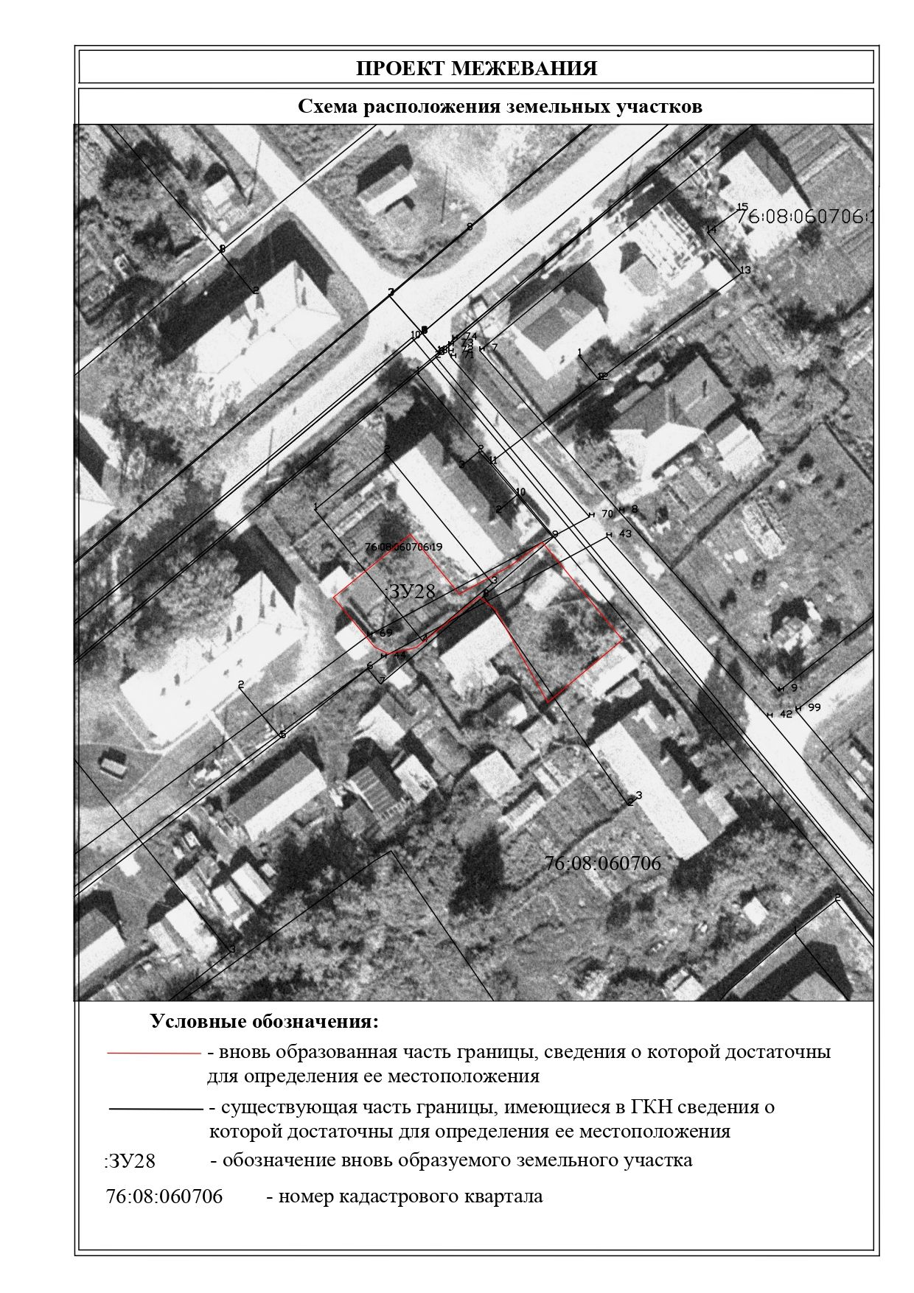

Приложение № 3 к постановлению администрации
Октябрьского сельского поселения от 15.07.2024г. №75

Сведения об образуемых земельных участках
1. Сведения о характерных точках границ образуемых земельных участков
Обозначение земельного участка :ЗУ70
Зона № МСК - 76
Обозначение характерных точек границ |  |  |  | Координаты, м |  |  |  |  | Средняя квадратическая погрешность положения характерной точки (М_{t}), м |  |  |  |  | Описание закрепления точки
 |  |  |  | X |  |  | Y
1 |  |  |  | 2 |  |  | 3 |  | 4 |  |  |  |  | 5
н1 |  |  |  | 397323.73 |  |  | 1180627.47 |  | 0.40 |  |  |  |  | –
н2 |  |  |  | 397329.24 |  |  | 1180634.86 |  | 0.40 |  |  |  |  | –
н3 |  |  |  | 397317.58 |  |  | 1180643.37 |  | 0.40 |  |  |  |  | –
н4 |  |  |  | 397317.98 |  |  | 1180631.49 |  | 0.40 |  |  |  |  | –
н1 |  |  |  | 397323.73 |  |  | 1180627.47 |  | 0.40 |  |  |  |  | –
2. Сведения о частях границ образуемых земельных участков
Обозначение земельного участка :ЗУ70
Обозначение части границ |  |  |  |  |  | Горизонтальное проложение (S), м |  |  |  |  | Описание прохождения части границ
от т. |  |  | до т.
1 |  |  | 2 |  |  | 3 |  |  |  |  | 4
н1 |  |  | н2 |  |  | 9.22 |  |  |  |  | –
н2 |  |  | н3 |  |  | 14.44 |  |  |  |  | –
н3 |  |  | н4 |  |  | 11.89 |  |  |  |  | –
н4 |  |  | н1 |  |  | 7.02 |  |  |  |  | –
3. Сведения об образовании земельных участков путем перераспределения
Обозначение земельного участка :ЗУ70
 | Источник образования |  |  |  |  |  |  |  |  | Сведения о частях земельных участков (территориях), включаемых в состав образуемого земельного участка
 | Кадастровый номер земельного участка (учетный номер кадастрового квартала) |  |  |  |  |  |  | Площадь (P), м2 |  | Обозначение |  |  |  |  | Площадь (P), м2
1 | 2 |  |  |  |  |  |  | 3 |  | 4 |  |  |  |  | 5
1 | – |  |  |  |  |  |  | – |  | – |  |  |  |  | –
4. Общие сведения об образуемых земельных участках
Обозначение земельного участка :ЗУ70
№ п/п |  | Наименование характеристик земельного участка |  |  |  |  |  |  |  |  |  |  | Значение характеристики
1 |  | 2 |  |  |  |  |  |  |  |  |  |  | 3
1 |  | Адрес земельного участка |  |  |  |  |  |  |  |  |  |  | –
2 |  | Местоположение земельного участка в структурированном виде в соответствии с федеральной информационной адресной системой (при отсутствии адреса земельного участка) |  |  |  |  |  |  |  |  |  |  | Российская Федерация, Ярославская область, Некоузский р-н, Октябрьское с/п, Октябрь п, Транспортная ул
 |  | Дополнительные сведения о местоположении земельного участка |  |  |  |  |  |  |  |  |  |  | Российская Федерация
3 |  | Категория земель |  |  |  |  |  |  |  |  |  |  | Земли населенных пунктов
4 |  | Вид разрешенного использования |  |  |  |  |  |  |  |  |  |  | 13.1. Ведение огородничества
5 |  | Площадь земельного участка ± величина погрешности определения площади (Р±∆Р), м² |  |  |  |  |  |  |  |  |  |  | 100 кв.м ± 14 кв.м
6 |  | Предельный минимальный и максимальный размер земельного участка (Р_{мин}) и (Р_{макс}), м² |  |  |  |  |  |  |  |  |  |  | 100  400
7 |  | Кадастровые или иные номера объектов недвижимости, расположенных на земельном участке |  |  |  |  |  |  |  |  |  |  | –
8 |  | Условный номер земельного участка |  |  |  |  |  |  |  |  |  |  | –
 |  | Учетный номер проекта межевания территории |  |  |  |  |  |  |  |  |  |  | –
 |  | Реестровый номер границ |  |  |  |  |  |  |  |  |  |  | –
9 |  | Иные сведения |  |  |  |  |  |  |  |  |  |  | –
5. Сведения о земельных участках, смежных с образуемым земельным участком
с обозначением :ЗУ70
Обозначение характерной точки или части границ |  |  |  |  | Кадастровые номера земельных участков, смежных с образуемым земельным участком |  |  |  |  |  |  | Сведения о правообладателях смежных земельных участков
1 |  |  |  |  | 2 |  |  |  |  |  |  | 3
– |  |  |  |  | – |  |  |  |  |  |  | –

Приложение № 4 к постановлению администрации
Октябрьского сельского поселения от 15.07.2024г. №75

Сведения об образуемых земельных участках
1. Сведения о характерных точках границ образуемых земельных участков
Обозначение земельного участка :ЗУ65
Зона № МСК - 76
Обозначение характерных точек границ |  |  |  | Координаты, м |  |  |  |  | Средняя квадратическая погрешность положения характерной точки (М_{t}), м |  |  |  |  | Описание закрепления точки
 |  |  |  | X |  |  | Y
1 |  |  |  | 2 |  |  | 3 |  | 4 |  |  |  |  | 5
н1 |  |  |  | 397330.38 |  |  | 1180620.75 |  | 0.40 |  |  |  |  | –
н2 |  |  |  | 397336.95 |  |  | 1180629.16 |  | 0.40 |  |  |  |  | –
н3 |  |  |  | 397329.24 |  |  | 1180634.86 |  | 0.40 |  |  |  |  | –
н4 |  |  |  | 397322.95 |  |  | 1180626.29 |  | 0.40 |  |  |  |  | –
н1 |  |  |  | 397330.38 |  |  | 1180620.75 |  | 0.40 |  |  |  |  | –
2. Сведения о частях границ образуемых земельных участков
Обозначение земельного участка :ЗУ65
Обозначение части границ |  |  |  |  |  | Горизонтальное проложение (S), м |  |  |  |  | Описание прохождения части границ
от т. |  |  | до т.
1 |  |  | 2 |  |  | 3 |  |  |  |  | 4
н1 |  |  | н2 |  |  | 10.67 |  |  |  |  | –
н2 |  |  | н3 |  |  | 9.59 |  |  |  |  | –
н3 |  |  | н4 |  |  | 10.63 |  |  |  |  | –
н4 |  |  | н1 |  |  | 9.27 |  |  |  |  | –
3. Сведения об образовании земельных участков путем перераспределения
Обозначение земельного участка :ЗУ65
 | Источник образования |  |  |  |  |  |  |  |  | Сведения о частях земельных участков (территориях), включаемых в состав образуемого земельного участка
 | Кадастровый номер земельного участка (учетный номер кадастрового квартала) |  |  |  |  |  |  | Площадь (P), м2 |  | Обозначение |  |  |  |  | Площадь (P), м2
1 | 2 |  |  |  |  |  |  | 3 |  | 4 |  |  |  |  | 5
1 | – |  |  |  |  |  |  | – |  | – |  |  |  |  | –
4. Общие сведения об образуемых земельных участках
Обозначение земельного участка :ЗУ65
№ п/п |  | Наименование характеристик земельного участка |  |  |  |  |  |  |  |  |  |  | Значение характеристики
1 |  | 2 |  |  |  |  |  |  |  |  |  |  | 3
1 |  | Адрес земельного участка |  |  |  |  |  |  |  |  |  |  | –
2 |  | Местоположение земельного участка в структурированном виде в соответствии с федеральной информационной адресной системой (при отсутствии адреса земельного участка) |  |  |  |  |  |  |  |  |  |  | Российская Федерация, Ярославская область, Некоузский р-н, Октябрьское с/п, Октябрь п, Транспортная ул
 |  | Дополнительные сведения о местоположении земельного участка |  |  |  |  |  |  |  |  |  |  | Российская Федерация
3 |  | Категория земель |  |  |  |  |  |  |  |  |  |  | Земли населенных пунктов
4 |  | Вид разрешенного использования |  |  |  |  |  |  |  |  |  |  | 13.1. Ведение огородничества
5 |  | Площадь земельного участка ± величина погрешности определения площади (Р±∆Р), м² |  |  |  |  |  |  |  |  |  |  | 100 кв.м ± 14 кв.м
6 |  | Предельный минимальный и максимальный размер земельного участка (Р_{мин}) и (Р_{макс}), м² |  |  |  |  |  |  |  |  |  |  | 100  400
7 |  | Кадастровые или иные номера объектов недвижимости, расположенных на земельном участке |  |  |  |  |  |  |  |  |  |  | –
8 |  | Условный номер земельного участка |  |  |  |  |  |  |  |  |  |  | –
 |  | Учетный номер проекта межевания территории |  |  |  |  |  |  |  |  |  |  | –
 |  | Реестровый номер границ |  |  |  |  |  |  |  |  |  |  | –
9 |  | Иные сведения |  |  |  |  |  |  |  |  |  |  | –
5. Сведения о земельных участках, смежных с образуемым земельным участком
с обозначением :ЗУ65
Обозначение характерной точки или части границ |  |  |  |  | Кадастровые номера земельных участков, смежных с образуемым земельным участком |  |  |  |  |  |  | Сведения о правообладателях смежных земельных участков
1 |  |  |  |  | 2 |  |  |  |  |  |  | 3
– |  |  |  |  | – |  |  |  |  |  |  | –

Приложение № 5 к постановлению администрации
Октябрьского сельского поселения от 15.07.2024г. №75
